中國文化大學教育部高教深耕計畫成果紀錄表

子計畫 | C1-3-1創造力思維與實作能力提升人才培育-創客中心
具體作法 | 華岡創客中心
主題 | 那些年，我們一起想創業
內容  （活動內容簡述/執行成效） | 主辦單位：研發處  活動日期：2024/11/06 13:00-15:00  活動地點：大慈館B1華岡創客中心  主 講 者：許哲毓老師  參與人數： 21 人  內 容：  中國文化大學研發處於2024年11月6日辦理「那些年，我們一起想創業」課程，本次邀請許哲毓老師來為同學們講授創業過程中可能需要具備的基本技能，包含會計成本計算、貸款方式、知識轉換成販售業績等基本概念。  執行成效：  許哲毓老師本身為亞太商務中心老闆，輔導過不少青年創業的團隊。在本次課程中許老師為同學們介紹他曾經接觸過的商務團隊，其中包括成熟的商業夥伴及不成熟的創業團隊。也跟同學們介紹在他的輔導經驗中，如果有創業的想法可以先利用什麼樣的資源進行創業測試，降低失敗的風險並要懂得設置指損點，來將自己的創業想法可以更加有效的落地。
 | 活動照片電子檔名稱  (請用英數檔名) | 活動照片內容說明(每張20字內)
 | 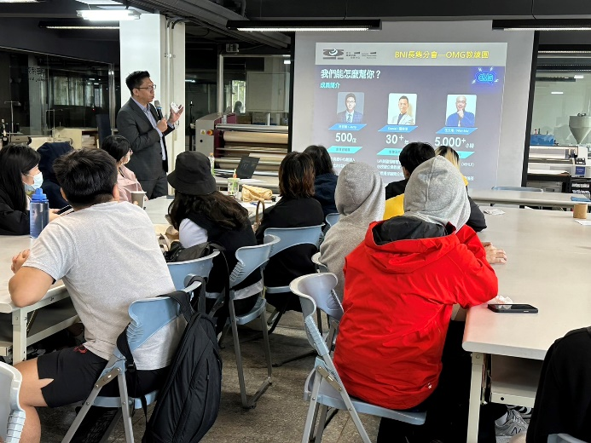 | 課程介紹
 | 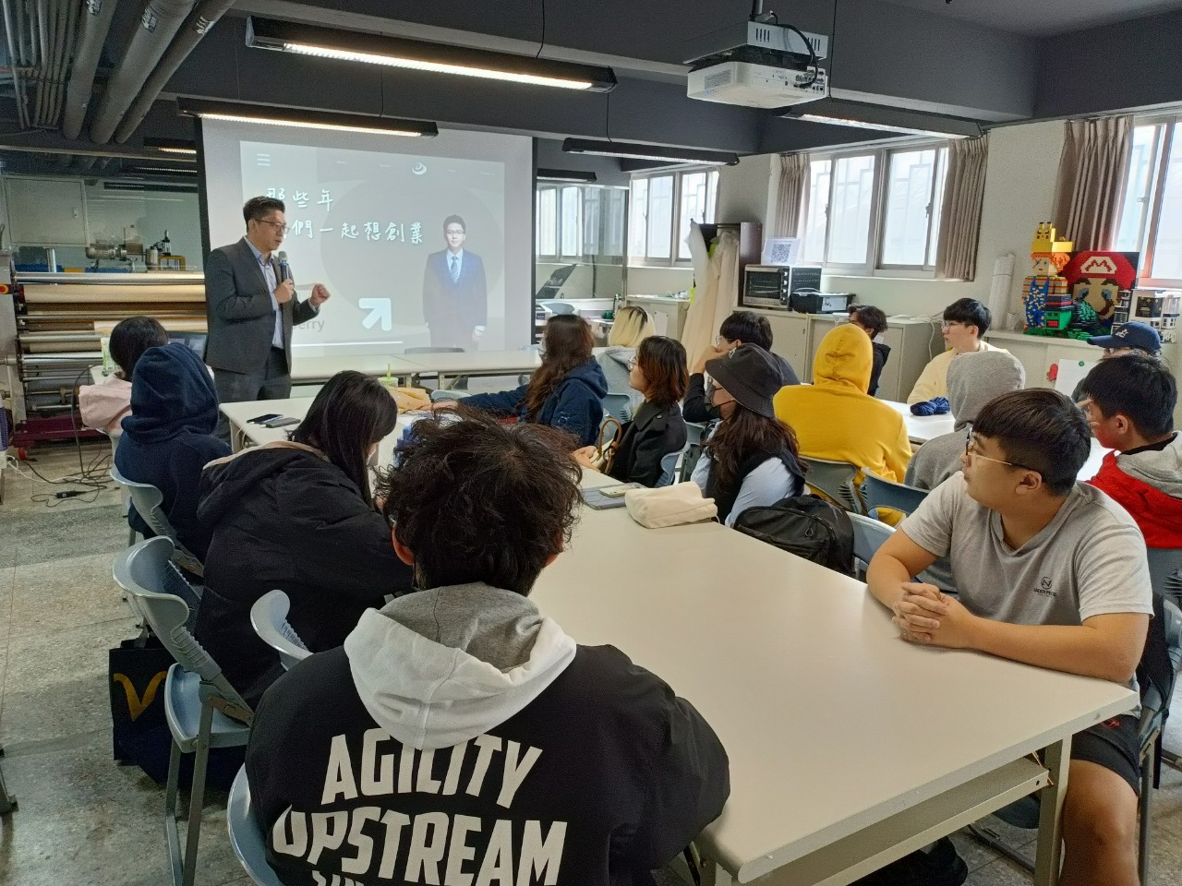 | 課程介紹
 | 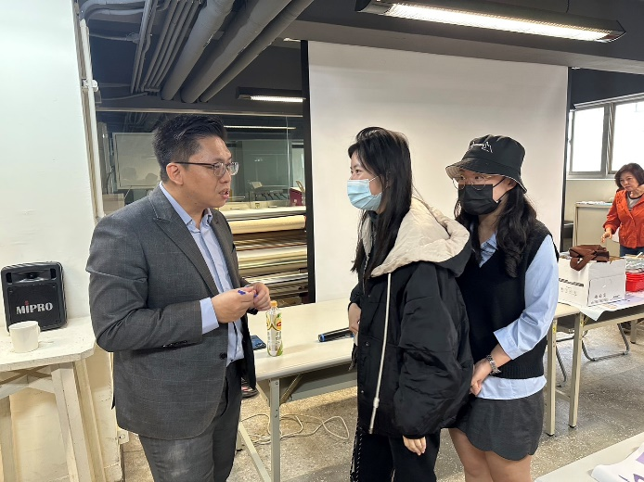  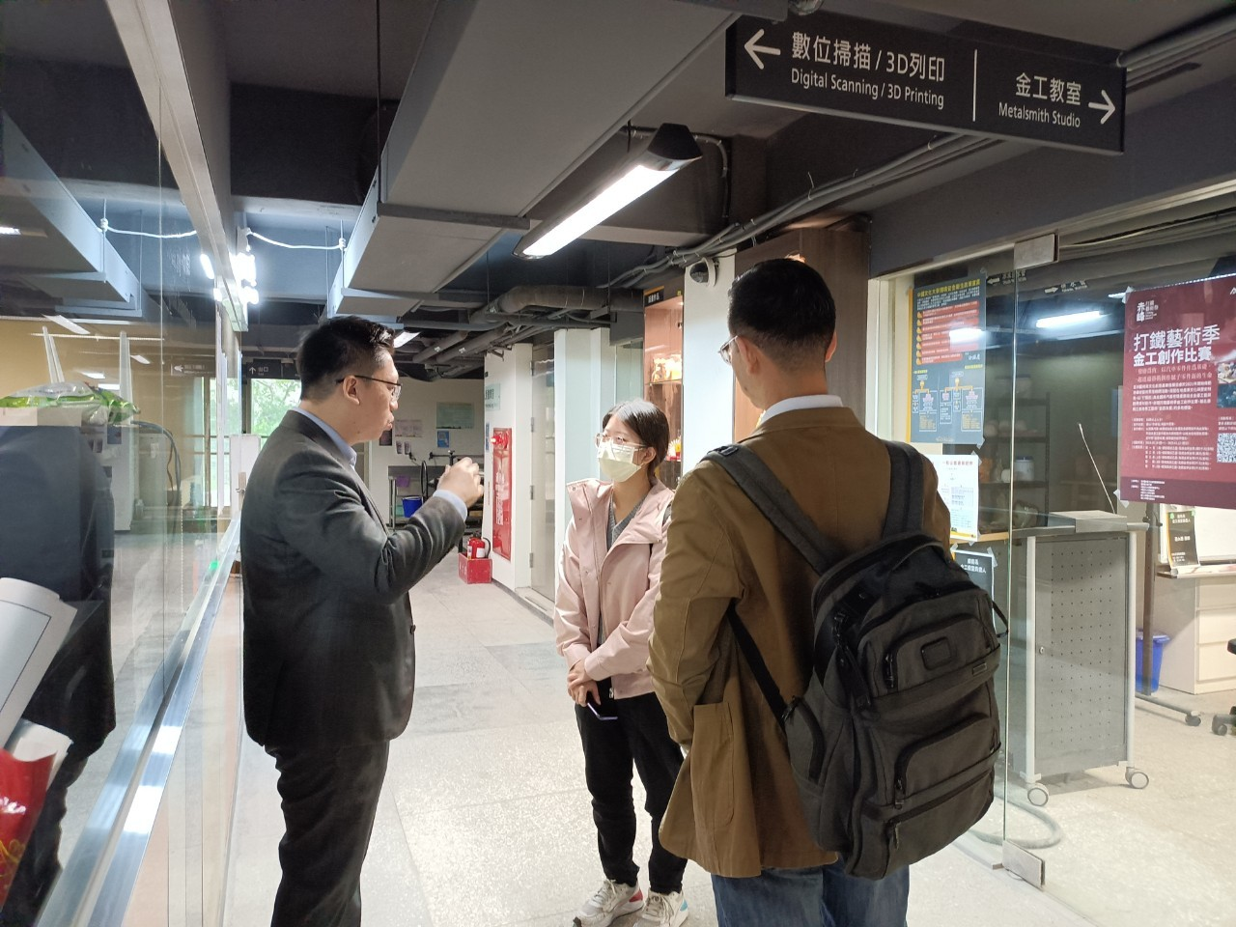 | 課後諮詢

